Ignat Codrina-Victoria

Master AAIE, anul I

**Temă laborator 5 – Interferențe și perturbații**

**Exercițiul 2**

Cerința 1:

%Pasul 1

M = 16; % marimea alfabetului (nr de simboluri)

phOffset = 0; % offsetul de faza

symMap = 'binary'; % maparea de simbol (poate fi 'binary' sau 'gray')

pskModulator = comm.PSKModulator(M,phOffset,'SymbolMapping',symMap);

constellation(pskModulator)

title ('Diagrama constelatiei 16-PSK (4 biti pe fiecare simbol)')

%Pasul 2

M = 32;

data = 0:M-1;

sym = qammod(data,M,'bin');

scatterplot(sym,1,0,'b*');

for k = 1:M

text(real(sym(k))-0.4,imag(sym(k))+0.4,num2str(data(k)));

end

axis([-6 6 -6 6])

title('Diagrama constelatiei 32-QAM (5 biti pe fiecare simbol)')

%Pasul 3

M = 8;

data = 0:M-1;

sym = qammod(data,M);

scatterplot(sym,1,0,'r*');

grid on

title('Diagrama constelatiei 8-QAM codata Gray (3 biti pe fiecare simbol)')

for k = 1:M

text(real(sym(k))-0.4,imag(sym(k))+0.4,num2str(data(k)));

end

axis([-4 4 -2 2])

%Pasul 4

inphase = [1/2 -1/2 1 0 3/2 -3/2 1 -1];

quadr = [1 1 0 2 1 1 2 2];

inphase = [inphase; -inphase];

inphase = inphase(:);

quadr = [quadr; -quadr];

quadr = quadr(:);

refConst = inphase + 1i*quadr;

constDiagram = comm.ConstellationDiagram('Title', 'Constelatie QAM personalizata' , ...

'XLimits',[-3 3],'YLimits',[-3 3], ...

'ReferenceConstellation',refConst, ...

'ReferenceMarker','*','ReferenceColor',[0 1 0]);

constDiagram(refConst)

Cerința 2:

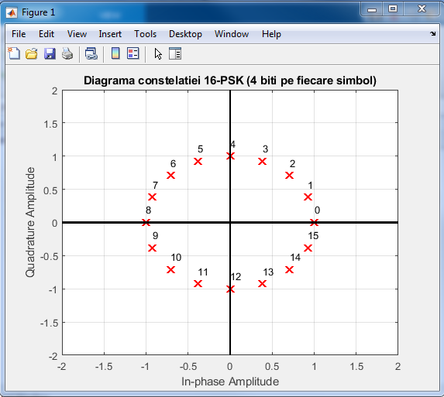

Cerința 3:

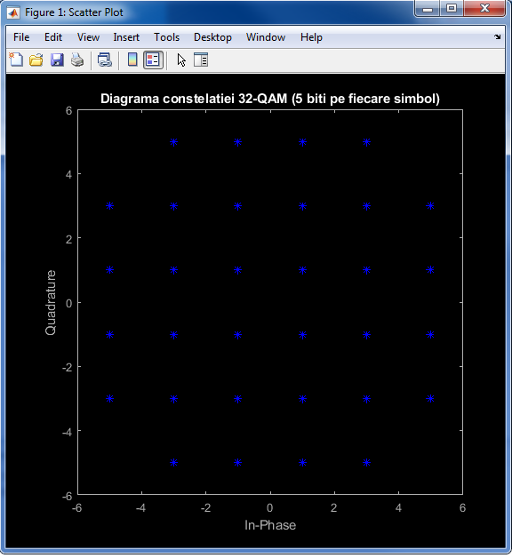

Cerința 4:

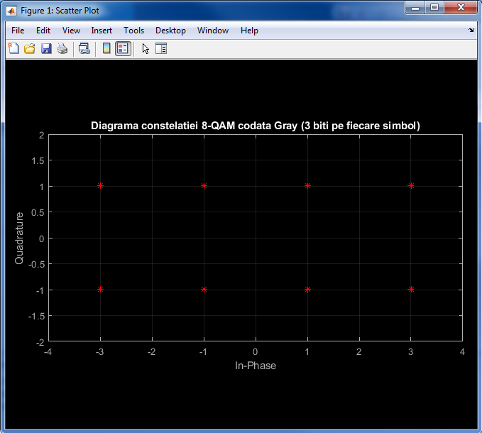

Cerința 5:

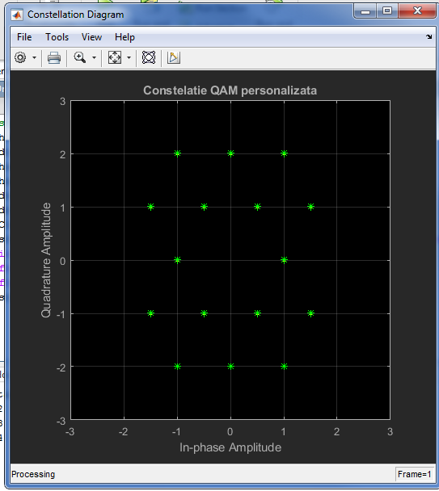

Cerința 6:

inphase = [3/2 -3/2 1 -1 1/2 -1/2 1 0];

quadr = [2 2 1 1 1 1 0 2];

